**Счетоводы**



Мероприятие в 5 классе

Учитель математики:

Пятигорец А. А.

**ПЛАН ПРОВЕДЕНИЯ мероприятия:**

**Этапы:**

* «Смекалкино»
* «Измерялкино»
* «Уравнялкино»
* «Вычислялкино»

1. Организационная часть
2. Представление команд
3. Объявление правил игры.
4. Проведение игры.
5. Сбор команд.
6. Подведение итогов.

Пусть каждый день

и каждый час

Вам новое добудет.

Пусть добрым

будет ум у Вас,

А сердце

умным будет.

(С. Маршак)

**«СМЕКАЛКИНО»**

Для решения большинства задач недостаточно одних знаний. Необходима ещё и внимательность. С чего начинается решение задачи? Конечно с условия. Но условие можно читать по-разному! Прочтешь невнимательно – вот и утеряна главная ниточка. Проверим, умеют ли команды быстро улавливать условие задачи.

|  |  |
| --- | --- |
| Вопрос | Ответ |
| 1) Мотоциклист ехал в поселок и встретил 3 автомашины и грузовик. Сколько всего машин ехало в поселок? | Мотоциклист ехал в поселок |
| 2) Два велосипедиста одновременно выехали навстречу друг другу из пункта А и В: первый со скоростью 20 км/ч., второй 15 км/ч. Какой из велосипедистов будет ближе к А в момент встречи? | В момент встречи они оба находились на одинаковом расстоянии от А |
| 3) Когда делимое и частное равны между собой? | Если делитель 1 |
| 4) В одной семье два отца и два сына. Сколько это человек? | 3: дедушка, отец и внук |
| 5) Сколько будет, если два десятка умножить на три десятка? | 600 |
| 6) Какой знак нужно поставить между 4 и 5, чтобы получить число меньше 5, но больше 4. | 4 , 5 |
| 7) Тройка лошадей пробежала 30 км. По сколько километров пробежала каждая лошадь? | 30 км. |
| 8) Кирпич весит 2 кг и ещё полкирпича. Сколько весит кирпич? | 4 кг. |
| 9) Сколько километров в 1 000 000 *мм*? | 1 *км* |
| 10) На лесопильном заводе каждую минуту машина отпиливает кусок в 1 м. Через сколько минут она распилит бревно в 6 м.? | 5 мин. |

**«ИЗМЕРЯЛКИНО»**

Правила: На этой станции каждому участнику предлагается решить одну задачу. Задачи решаются с привлечением минимальных сведений из математики, но требуют сообразительности и умения логически мыслить.

**Решив задачу, ученик получает 5 баллов и вносит свой вклад в создание цветка (его лепесток – правильно решенная задача).**

**Задание 1**

**ВОПРОС: Какая часть фигуры заштрихована**?

**ОТВЕТ: Заштрихована 1/24 часть шестиугольника**

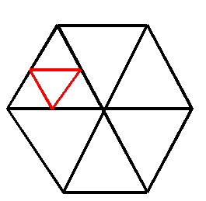

Задание 2

**Найти площадь заштрихованной части фигуры, если сторона квадрата равна 8 см.**

**ОТВЕТ: 24 см2**

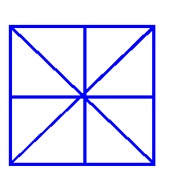

Задание 3

**ВОПРОС: Сколько квадратов на рисунке?**

**ОТВЕТ: 13**



Задание 4

**ВОПРОС: Сколько на рисунке треугольников?**

ОТВЕТ: 13

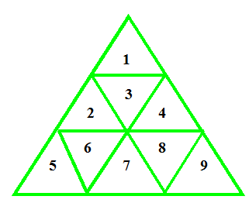

**Задание 5**

Через изображенные точки провести 3 отрезка так, чтобы получился треугольник

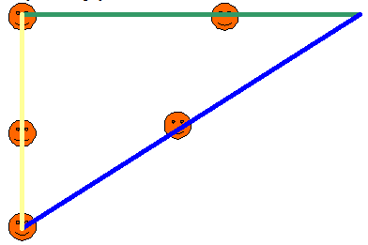

**Задание 6**

Начертите два угла так, чтобы общей частью был четырёхугольник

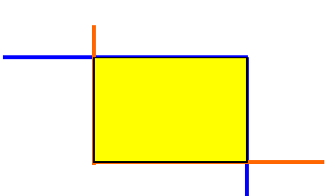

**Задание 7**

**Тремя прямыми разрезать торт на 7 частей, каждая из которых содержит хотя бы одно сердечко**

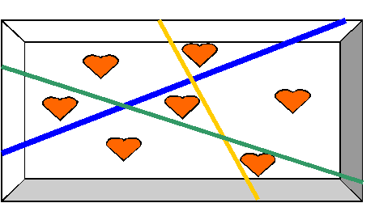

**«УРАВНЯЛКИНО»**

**I команда**

|  |  |
| --- | --- |
| **Уравнение** | **Ответ: х =** |
| **(9х - 64)  15 + 80 = 740** | **12** |
| **(492 - 4х) / 5 + 52 = 64** | **108** |
| **(6х - 410) / 11 - 9 = 11** | **105** |
| **12х + 8х - 5х- 167 = 103** | **18** |
| **5  (3х + 4) + 12х +18 = 200** | **6** |

**II команда**

|  |  |
| --- | --- |
| **Уравнение** | **Ответ: х =** |
| **(244 - 8х) / 4 + 187 = 218** | **15** |
| **(5х - 328) / 8 + 127= 151** | **104** |
| **(97 - 8х)  11 - 25 = 250** | **9** |
| **15х - х + 2х + 185 = 409** | **14** |
| **7  (5х + 3) + 8х + 9 = 202** | **4** |

**«ВЫЧИСЛЯЛКИНО»**

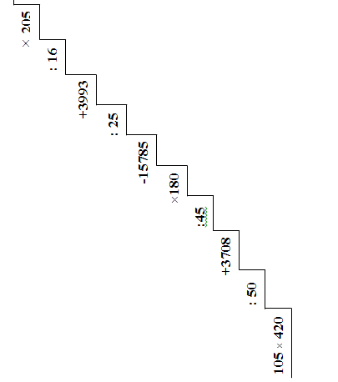

Ответы:

1) 105  420 = 44100

2) 44100 : 50 = 882

3) 882 + 3708 = 4590

4) 4590 : 45 = 102

5) 102 180 = 18360

6) 18360 - 15785 = 2575

7) 2575 : 25 = 103

8)103 + 3993 = 4096

9) 4096 : 16 = 256

10) 256  205 = 52480